ПОВЕДЕНИЕ В ТОЛПЕ
ДЕЙСТВИЯ ПРИ УГРОЗЕ СОВЕРШЕНИ
ТЕРРОСТИЧЕСКОГО АКТА

Террористы часто выбирают для атак места массового скопления граждан. Помимо собственно поражающего фактора террористического акта, люди гибнут и получают травмы еще и в результате давки, возникшей вследствие паники.
- Если оказались в толпе, позвольте ей нести Вас, но попытайтесь выбраться из неё.
- Глубоко вдохните и разведите согнутые в локтях руки чуть в стороны, чтобы грудная клетка не была сдавлена.
- Любыми способами старайтесь удержаться на ногах.
- Двигаясь, поднимайте ноги как можно выше, ставьте ногу на полную стопу, не семените, не поднимайтесь на цыпочки.
- Если давка приняла угрожающий характер, немедленно, не раздумывая, освободитесь от любой ноши, прежде всего от сумки на длинном ремне и шарфа.
5 Если Вы упали, постарайтесь как можно быстрее подняться на ноги. При этом не опирайтесь на руки (их отдавят либо сломают). Старайтесь хоть на мгновение встать на подошвы или на носки. Обретя опору, "выныривайте", резко оттолкнувшись от земли ногами.
7 Если встать не удается, свернитесь клубком, защитите голову предплечьями, а ладонями прикройте затылок.
g Легче всего укрыться от толпы в углах зала или вблизи стен, но сложнее оттуда добираться до выхода.
9 При возникновении паники старайтесь сохранить спокойствие и способность трезво оценивать ситуацию.

НЕЛЬЗЯ
- присоединяться к толпе, как бы ни хотелось посмотреть на происходящие события
- держать руки в карманах
- наклоняться, чтобы поднять то, что вы уронили
- присоединяться к митингующим «ради интереса»
Всегда контролируйте ситуацию вокруг себя.
- При обнаружении забытых вещей, не трогая их, сообщите об этом водителю, сотрудникам объекта, службы безопасности, правоохранительных органов. Не пытайтесь заглянуть внутрь подозрительного пакета, коробки, иного предмета.
- Не подбирайте бесхозных вещей, как бы привлекательно они не выглядели. В них могут быть закамуфлированы взрывные устройства (в банках из-под пива, сотовых телефонах и т.п.). Не пинайте на улице предметы, лежащие на земле.
- Если вдруг началась активизация сил безопасности и правоохранительных органов, не проявляйте любопытства, идите в другую сторону, но не бегом, чтобы Вас не приняли за противника.
- При взрыве или начале стрельбы немедленно падайте на землю, лучше под прикрытие (бордюр, торговую палатку, машину и т.п.). Для большей безопасности накройте голову руками.
Если вам стало известно о готовящемся
или совершенном преступлении, немедленно
сообщите об этом в органы ФСБ или МВД по телефонам:
8 (4852) 20-00-30 - УФСБ России по Ярославской области;
8 (4852) 72-88-11 - Дежурная часть УМВД России по Ярославской области;
8 (4852) 73-10-50 - Телефон доверия УМВД России по Ярославской области;
112 - Центр обработки вызовов экстренных оперативных служб по единому номеру.
БДИТЕЛЬНОСТЬ ДОЛЖНА БЫТЬ
ПОСТОЯННОЙ И АКТИВНОЙ!
«Россия уже давно на переднем рубеже борьбы с террором. Это борьба за свободу, правду и справедливость. За жизнь людей и будущее всей цивилизации»
В.В. Путин

ПАМЯТКА
как вести себя при угрозе совершения
террористического акта
Терроризм сегодня - одна из главных угроз человеческой цивилизации.
Международный терроризм за последние годы доказал свою крайнюю жестокость, готовность не останавливаться ни перед чем ради достижения своих целей. В результате совершения террористических актов страдают ни в чем не повинные люди, дети, женщины, старики. Для террориста человеческая жизнь не имеет никакой ценности.
К террористическому акту невозможно подготовиться заранее, поэтому следует всегда быть настороже.
Активная гражданская позиция каждого - необходимое условие успешного противостояния террористам. У всех нас общий враг, и бороться с ним должны все сообща - государство, правоохранительные органы, специальные службы, общество.
Из нашей памятки Вы узнаете, как следует вести себя в случае теракта или его угрозы, чтобы спасти свою жизнь и жизнь Ваших близких.
Предупреждён - значит защищен! Вместе мы защитим жизнь наших близких и победим террор!!!

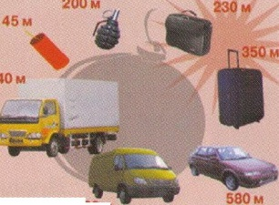
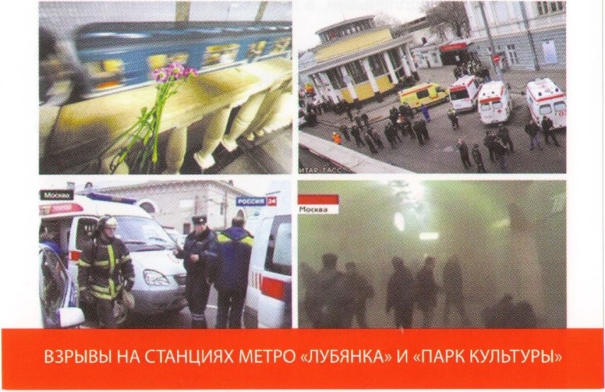

ЕСЛИ вы обнаружили
подозрительный предмет

ЕСЛИ вы оказались
в заложниках

ЕСЛИ началась операция
по освобождению
2
3
Сохраняйте спокойствие.
Отойдите на безопасное расстояние. 2
Незамедлительно позвоните по телефону 101,102 или 3
112, сообщите о подозрительном предмете находящемуся поблизости официальному лицу - водителю, проводнику, стюардессе, сотруднику охраны и др.
4
5
При эвакуации помогайте друг другу спокойно покинуть помещение или транспорт.
Дождитесь прибытия сотрудников правоохранительных органов и укажите местонахождение подозрительного предмета.
ПОМНИТЕ: внешний вид предмета может скрывать его настоящее назначение. В качестве камуфляжа для взрывных устройств используются самые обычные бытовые предметы: сумки, пакеты, коробки, игрушки и т.п.
4
5
Возьмите себя в руки, успокойтесь, не паникуйте.
Разговаривайте спокойным голосом.
С самого начала (особенно в первые часы) выполняйте все указания террористов. Подготовьтесь физически и морально к возможному суровому испытанию.
Старайтесь не выделяться в группе заложников. Если вам необходимо встать, перейти на другое место, спрашивайте разрешения.
Знайте, Вас обязательно освободят.
- После начала штурма старайтесь держаться подальше оттеррористов.
- По возможности, спрячьтесь подальше от окон и дверных проёмов.
- Ложитесь на пол, закройте голову руками, подожмите ноги, сгруппируйтесь.
- Чётко выполняйте команды сотрудников спецслужб.

НЕЛЬЗЯ

О

о
Трогать, вскрывать, перемещать подозрительный предмет. Пользоваться мобильной и иной радиосвязью в непосредственной близости от предмета. Допускать выкрики, хаотические перемещения, панику.

О

РОДИТЕЛИ
Разъясните детям, что любой предмет, найденный на улице
или в подъезде, представляетОПАСНОСТЬ ДЛЯ ЖИЗНИ!
Безопасные расстояния
при обнаружении взрывного устройства
БЕЗОПАСНОЕ РАССТОЯНИЕ при обнаружении взрывного устройства
920 м

О

о

а

о

НЕЛЬЗЯ
Делать резкие, неожиданные движения, кричать, громко разговаривать, вызывающе себя вести.
Пренебрегать пищей. Это поможет сохранить силы и здоровье.
Высказывать ненависть и пренебрежение к террористам.
Привлекать внимание террористов своим поведением, не оказывайте активного сопротивления.
Перемещаться по помещению, открывать сумки, пользоваться мобильным телефоном.
Смотреть в глаза террористам. Вести беседы на морально-этические темы.
Реагировать на любое провокационное поведение, оскорбления. Предпринимать самостоятельные действия по освобождению.

НЕЛЬЗЯ
Бежать навстречу сотрудникам спецслужб или от них - вас могут принять за преступников.
Кричать, жестикулировать, проявлять инициативу.
ПОСЛЕ ОСВОБОЖДЕНИЯ
Не спешите сразу уйти домой. Сначала свяжитесь с врачами. Врачи помогут выйти из шока и, если нужно, предоставят необходимое лечение. Помните: после того, как вас спасли, вам необходима медицинская помощь.

Экстремизм и терроризм в любых формах своих проявлений одна из самых опасных проблем, с которыми сталкивается человечество.
Терроризм представляет реальную угрозу национальной безопасности страны: похищение людей, взятие заложников, случаи угона самолетов, взрывы бомб, акты насилия в этно- конфессиональных конфликтах, прямые угрозы их реализации и т.д.
Поэтому проблема противодействия терроризму и экстремизму в Российской Федерации - это одна из наиболее важных задач обеспечения безопасности на государственном уровне.
Куда обратиться, если Вы столкнулись
с проявлениями экстремистской и
террористической направленности?
Органы внутренних дел:
УМВД России по Ярославской области
(г. Ярославль, ул. Республиканская, д. 23)
Телефон дежурной части УМВД: 8 [4852] 72-88-11
Факс: 8 (4852) 79-52-72
Телефон доверия УМВД, входящий в систему
«горячей линии МВД России»:
8 (4852) 73-10-50
E-mail: umvd76@mvd.ru
Органы федеральной службы безопасности:
УФСБ России по Ярославской области
(г. Ярославль, ул. Советская, д. 25,)
Телефон дежурной части УФСБ: 8 (4852) 20-00-30
Телефон доверия УФСБ: 8 (4852) 20-00-40
Сайт: www.fsb.ru
Органы Прокуратуры:
Прокуратура Ярославской области
(г. Ярославль, ул. Некрасова, д. 5,)
телефон: 8 (4852) 20-84-60
Сайт: https://epp.genproc.gov.ru/web/proc_76
Следственные органы:
следственное управление
следственного комитета России
по Ярославской области
(г. Ярославль, ул. Некрасова, д. 5,)
Телефон дежурной части СУ CK: 8 (4852) 20-03-43
Телефон доверия СУ CK: 8 (4852) 42-05-41
Сайт: yaroslavl.sledcom.ru
Определение терроризма
Федеральный закон от 06.03.2006 №35-Ф3
(ред. от 26.05.2021) «О противодействии терроризму»
Статья 3. Основные понятия
Терроризм - идеология насилия и практика воздействия на принятие решения органами государственной власти, органами местного самоуправления или международными организациями, связанные с устрашением населения и (или) иными формами противоправных насильственных действий.
Основные признаки терроризма
Насилие против гражданского населения и устрашение;
Насилие не спонтанное, а спланированное; Применение силы или угрозы ее применения в политических целях, причинение значительного имущественного ущерба;
Влияние посредствам насилия на принятие важнейших управленческих решений.
Экстремистская деятельность
Федеральный закон от 25 июля 2002 г. №114-ФЗ «О противодействии экстремистской деятельности» насильственное изменение основ конституционного строя и (или) нарушение территориальной целостности Российской Федерации (в том числе отчуждение части территории Российской Федерации), за исключением делимитации, демаркации, редемаркации Государственной границы Российской Федерации с сопредельными государствами;
публичное оправдание терроризма и иная террористическая деятельность;
возбуждение социальной, расовой, национальной или религиозной розни;
пропаганда исключительности, превосходства либо неполноценности человека по признаку его социальной, расовой, национальной, религиозной или языковой принадлежности или отношения к религии; нарушение прав, свобод и законных интересов человека и гражданина в зависимости от его социальной, расовой, национальной, религиозной или языковой принадлежности или отношения к религии; воспрепятствование осуществлению гражданами их избирательных прав и права на участие в референдуме или нарушение тайны голосования, соединенные с насилием либо угрозой его применения;
воспрепятствование законной деятельности государственных органов, органов местного самоуправления, избирательных комиссий, общественных и религиозных объединений или иных организаций, соединенное с насилием либо угрозой его применения; совершение преступлений по мотивам, указанным в пункте «е» части первой статьи 63 Уголовного кодекса Российской Федерации;
использование нацистской атрибутики или символики, либо атрибутики или символики, сходных с нацистской атрибутикой или символикой до степени смешения, либо атрибутики или символики экстремистских организаций, за исключением случаев использования нацистской атрибутики или символики, либо атрибутики или символики, сходных с нацистской атрибутикой или символикой до степени смешения, либо атрибутики или символики экстремистских организаций, при которых формируется негативное отношение к идеологии нацизма и экстремизма и отсутствуют признаки пропаганды или оправдания нацистской и экстремистской идеологии;
публичные призывы к осуществлению указанных деяний либо массовое распространение заведомо экстремистских материалов, а равно их изготовление или хранение в целях массового распространения; публичное заведомо ложное обвинение лица, замещающего государственную должность Российской Федерации или государственную должность субъекта Российской Федерации, в совершении им в период исполнения своих должностных обязанностей деяний, указанных в настоящей статье и являющихся преступлением;
организация и подготовка указанных деяний, а также подстрекательство к их осуществлению; финансирование указанных деяний либо иное содействие в их организации, подготовке и осуществлении, в том числе путем предоставления учебной, полиграфической и материально-технической базы, телефонной и иных видов связи или оказания информационных услуг.
Нормативно-правовые акты в сфере противодействия территориями и экстремизму:
Федеральный закон от 06.03.2006 г. №35-Ф3 «О противодействии терроризму»
Федеральный закон от 25.07.2002 №114-ФЗ «О противодействии экстремистской деятельности»
Указ Президента Российской Федерации от 15.02.2006 №116 «О мерах по противодействию терроризму»
Особенная часть Уголовного Кодекса и пунктом «е» части первой статьи 63 УК РФ.
Статья 280. Публичные призывы к осуществлению экстремистской деятельности
Статья 282. Возбуждение ненависти либо вражды, а равно
унижение человеческого достоинства
Статья 282.1. Организация экстремистского сообщества
Статья 282.2. Организация деятельности экстремистской
организации
Кодексом РФ об административных правонарушениях предусмотрена ответственность за совершение правонарушений экстремистской направленности:
Статья 20.29. Производство и распространение экстремистских материалов
Статья 20.3. Пропаганда и публичное демонстрирование нацистской атрибутики или символики либо публичное демонстрирование атрибутики или символики экстремистских организаций Статья 5.62. Дискриминация
Кроме этого, под преступлениями экстремистской направленности в Уголовном Кодексе РФ понимаются преступления, совершенные по мотивам политической, идеологической, расовой, национальной или религиозной ненависти или вражды. Либо по мотивам ненависти или вражды в отношении какой-либо социальной группы, предусмотренные соответствующими статьями.

ЗАДУМАЙСЯ!
Нужно ли тебе участвовать в деятельности
неформальных объединений экстремистской
и террористической направленности?

Вместе против
экстремизма и терроризма!

3
'№№(>№1
против
ТЕРРОРА

сентября

АНТИТЕРРОРИСТИЧЕСКАЯ
КОМИССИЯ
В ЯРОСЛАВСКОЙ ОБЛАСТИ
СЕНТЯБРЯ
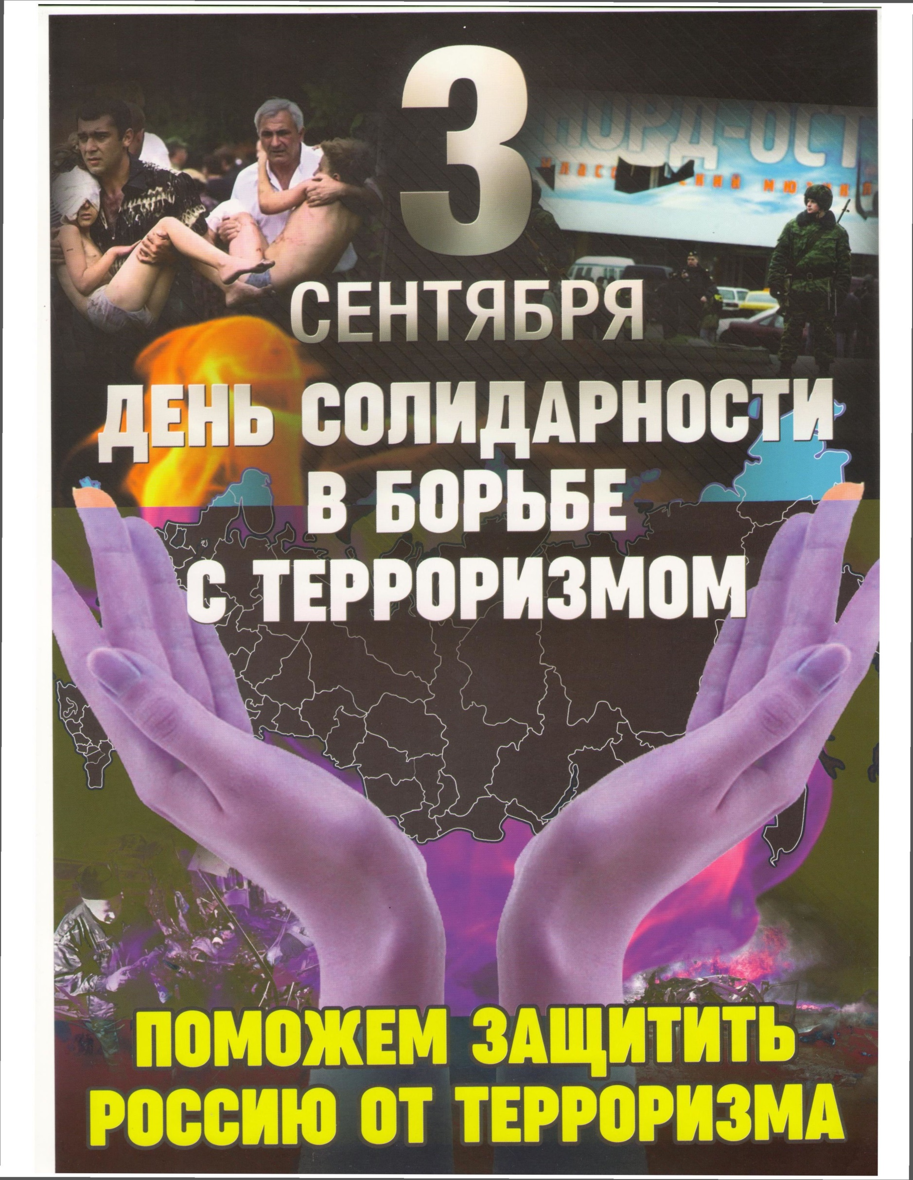

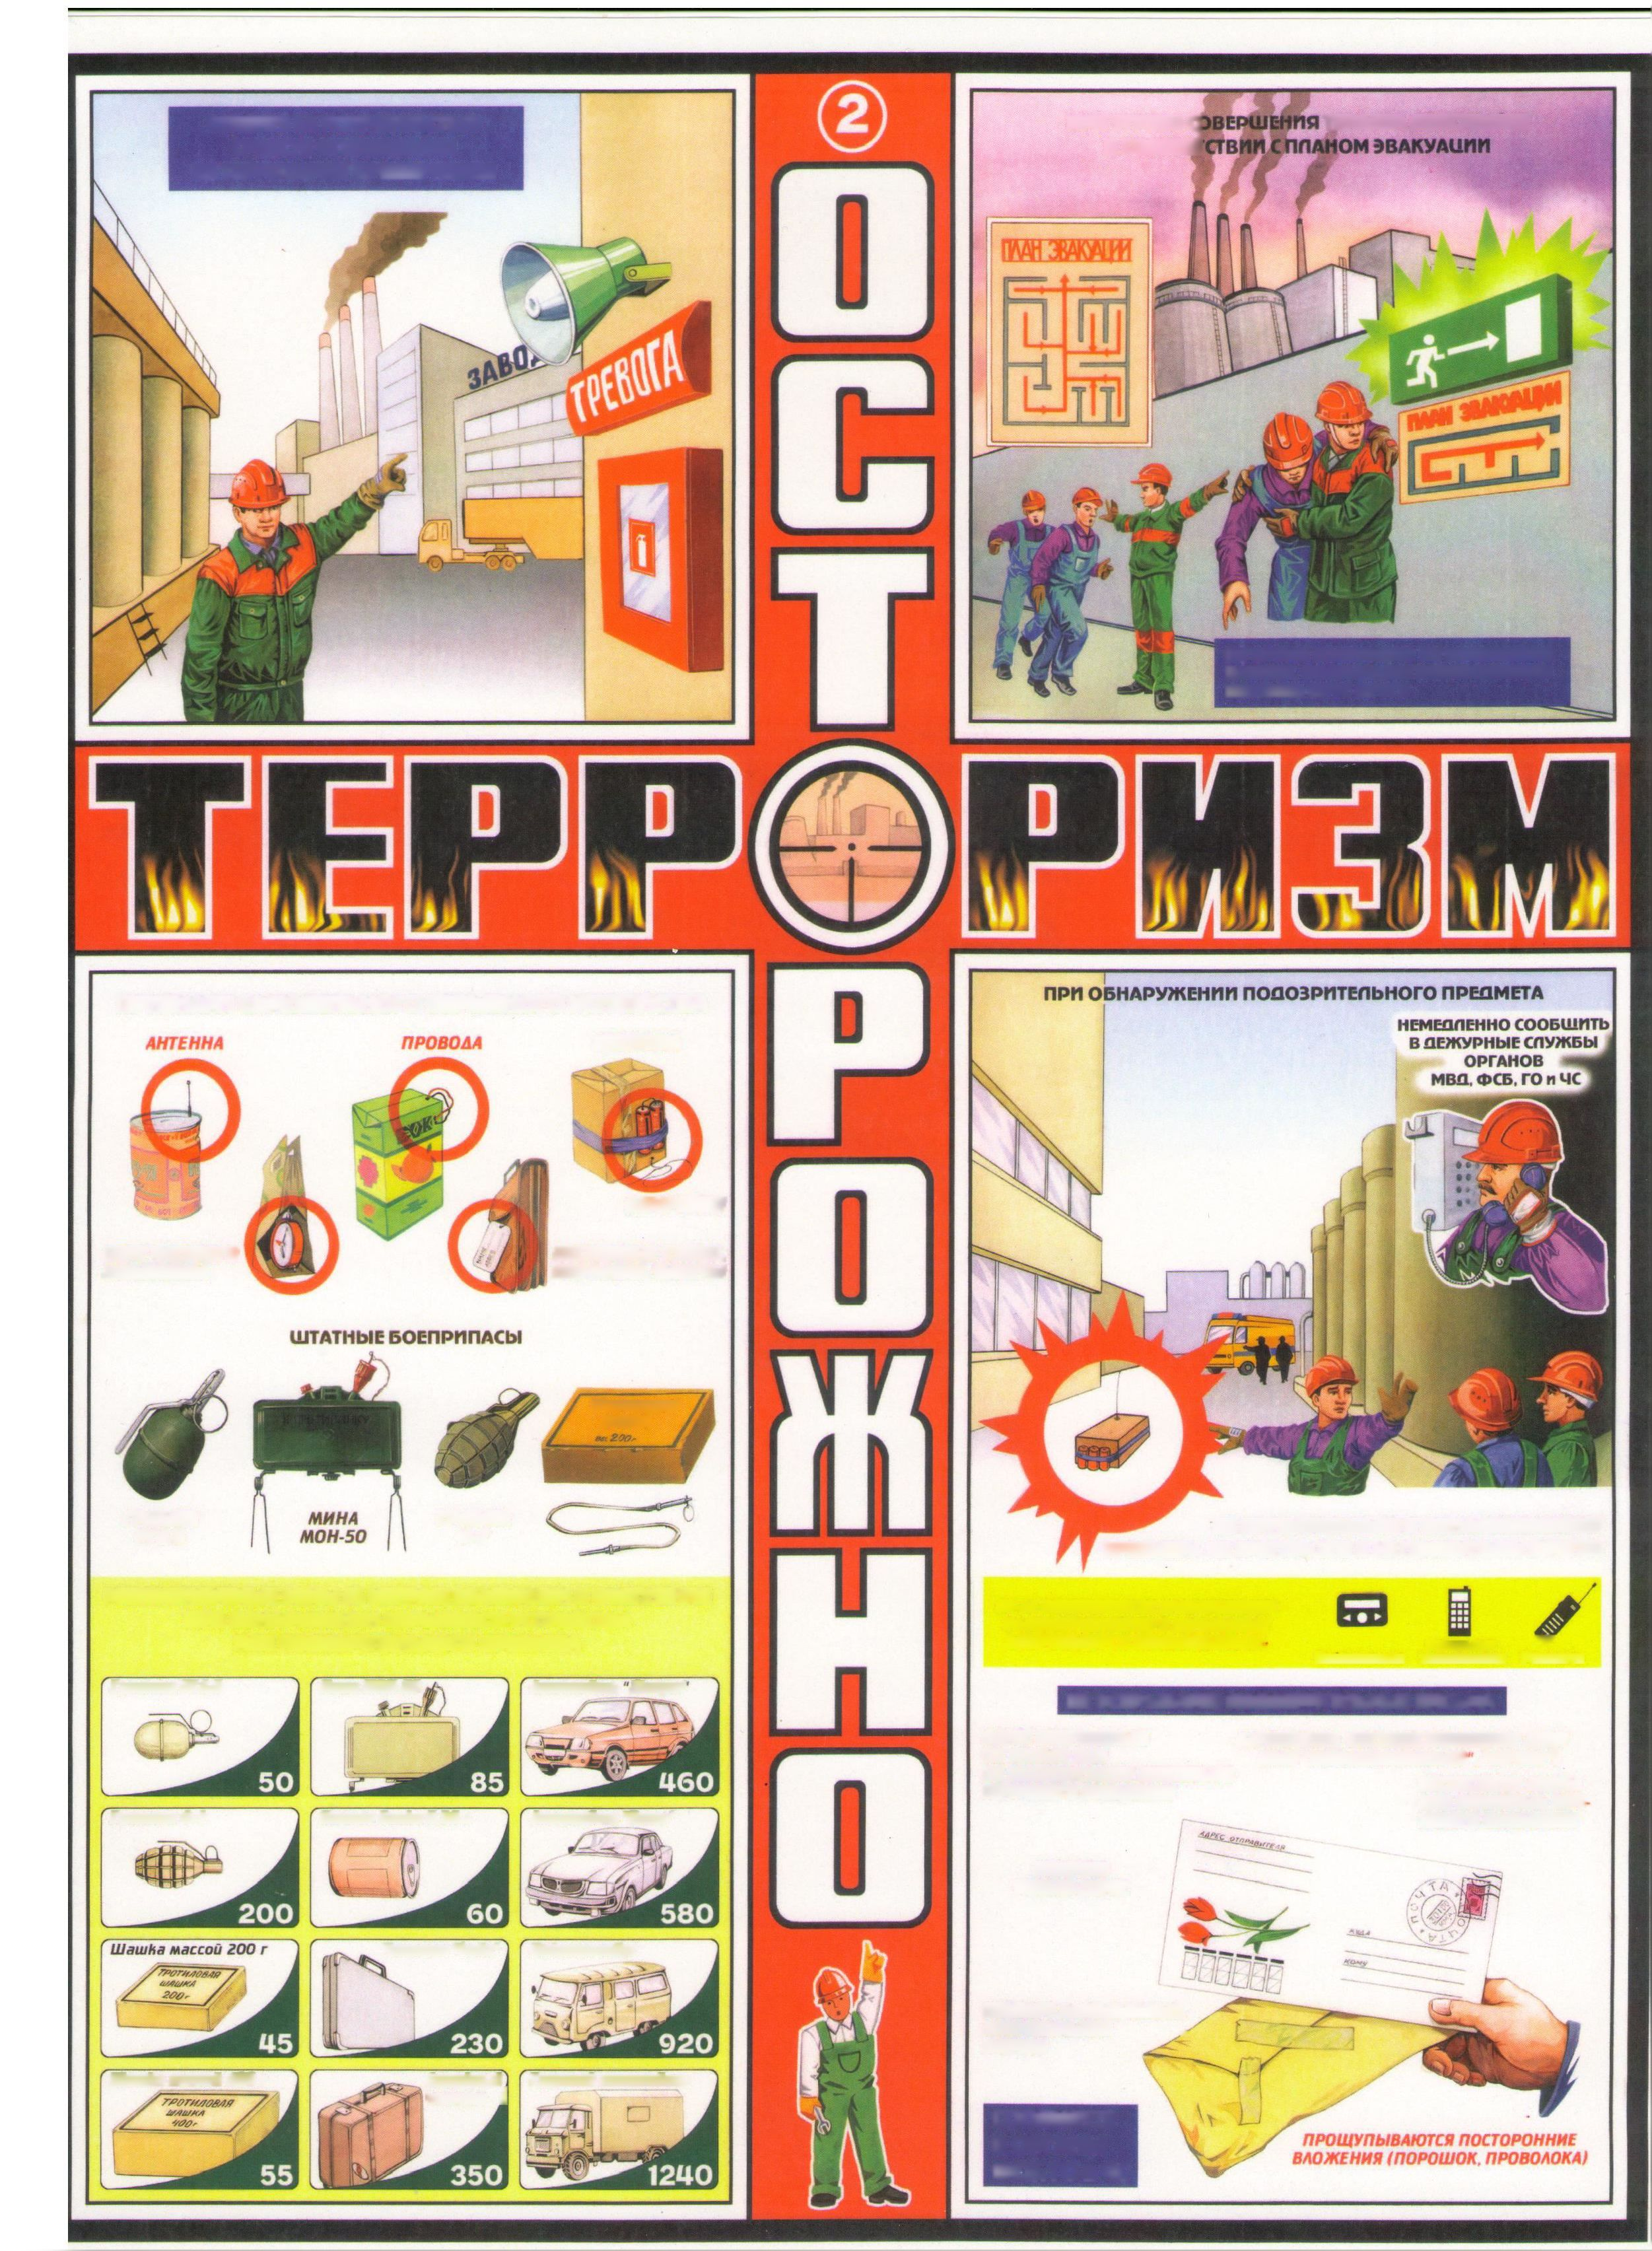
СЛЕПИТЕ ЗА ИСПРАВНОСТЬЮ
СРЕДСТВ ОПОВЕЩЕНИЯ
НА ТЕРРИТОРИИ ПРЕОПРИЯТИЯ
ПРИ УГРОЗЕ С| В СООТВЕ1
ТЕРАКТА ДЕЙСТВУЙТЕ
ВО ВРЕМЯ ЭВАКУАЦИИ НЕ ПОПУСКАЙТЕ ПАНИКИ. ОКАЗЫВАЙТЕ ИЕОБХО0ИМУЮ ПОМОШЬ ПРУТ ПРУГУ
ПРИЗНАКИ САМОДЕЛЬНОГО ВЗРЫВНОГО УСТРОЙСТВА
ИЗОЛЕНТА
БАТАРЕЙКИ
ЗВУК ЧАСОВОГО МЕХАНИЗМА
БЕСХОЗНЫЕ СУМКИ. ПОРТФЕЛИ. ПАКЕТЫ
ТРОТИЛОВАЯ
ШАШКА
ГРАНАТА
РГА-5
ГРАНАТА
Ф-1
РЕКОМЕНДУЕМЫЕ ЗОНЫ (В МЕТРАХ) ЭВАКУАЦИИ И ОЦЕПЛЕНИЯ
ПРИ ОБНАРУЖЕНИИ ВЗРЫВНОГО УСТРОЙСТВА
ИЛИ ПОДОЗРИТЕЛЬНОГО ПРЕДМЕТА
Граната РГА-5
Г раната Ф-1
Шашка массой 400 г
НЕ ПРИБЛИЖАТЬСЯ К ОБНАРУЖЕННОМУ ПРЕДМЕТУ. НЕ ТРОГАТЬ ЕГО И НЕ ПОДПУСКАТЬ ДРУГИХ
ИЗ-ЗА ВОЗМОЖНОСТИ СРАБАТЫВАНИЯ
РААИОУПРАВАЯЕМОГО ВЗРЫВАТЕЛЯ
ЗАПРЕЩАЕТСЯ ПОЛЬЗОВАТЬСЯ.
Сотовыми ^
Пейджерами телефонами Рациями
Мина МОН-50
Пивная банка 0.33 л
Чемодан "кейс"
Аоро/кный чемодан 1
Автомобиль Жигули'
Автомобиль "Волга "
Микроавтобус
Грузовой автомобиль
НЕ ВСКРЫВАЙТЕ ПОДОЗРИТЕЛЬНЫЕ ПИСЬМА
ААРЕС ОТПРАВИТЕЛЯ НЕ УКАЗАН ИЛИ
НЕ СООТВЕТСТВУЕТ ШТЕМПЕЛЮ ПОЧТОВОГО ОТ ВЕЛЕНИЯ
ААРЕСОВАНО НЕСУЩЕСТВУЮЩЕМУ ЛИЦУ (ИЛИ "КОНФИАЕ Ц И АЛЬ НО . "ЛИЧНО")
ОТСУТСТВУЕТ МАРКА ИЛИ ШТЕМПЕЛЬ ПОЧ ТОВОГО ОТ ВЕЛЕНИЯ
НЕТОЧНО
УКАЗАН ААРЕС
КОНВЕРТ САМОАЕЛЬНЫЙ. НЕПРАВИЛЬНОЙ ,
ФОРМЫ
СООБЩИТЕ В ОРГАНЫ ФСБ. ГО И ЧС
«АНТИТЕРРОРИСТИЧЕСКАЯ КОМИССИЯ в Ярославской области»

БУДЬТЕ БДИТЕЛЬНЫ!

ТЕРРОРИЗМ ЕЩЕ НЕ ПОБЕЖДЕН
ВЗРЫВНОЕ УСТРОЙСТВО МОЖЕТ ОКАЗАТЬСЯ РЯДОМ!

ГДЕ МОЖЕТ
НАХОДИТЬСЯ
ВЗРЫВНОЕ УСТРОЙСТВО?
Учебные заведения,
торговые и развлекательные
центры и другие места
массового пребывания людей
ОБРАТИТЕ ВНИМАНИЕ НА БЕСХОЗНЫЕ
ПРЕДМЕТЫ (СУМКИ,ПАКЕТЫ,
ЧЕМОДАНЫ, КОРОБКИ И Т.Д.).
Некоторые взрывоопасные
предметы издают резкий запах
газа, бензина или иного горючего.
Взрывоопасные предметы могут
издавать звуки, напоминающие
работу часового механизма
Если вы увидели подозрительный предмет,
похожий на взрывоопасное
устройство, или замаскированный
под что-либо -

НЕ ОСТАВЛЯЙТЕ
ЕГО БЕЗ ВНИМАНИЯ!
ОТ ВАШИХ ДЕЙСТВИЙ ЗАВИСИТ ЖИЗНЬ И ЗДОРОВЬЕ МНОГИХ ЛЮДЕЙ

МОМЕНТАЛЬНО

ОТРЕАГИРУЙТЕ!
•Ни в коем случае не прикасайтесь к нему
•Отойдите на безопасное расстояние (не менее 250-300 метров)
•Дайте знать об опасности всем окружающим
•Немедленно сообщите о своей находке, о времени, месте, адресе обнаружения по телефонам специальных служб

ПОМНИТЕ!
• Руками находку не трогать!
Не прикасайтесь к ней вообще!
•Не пользоваться вблизи мобильными телефонами •Не оказывать на подозрительный предмет никакого воздействия: механического, звукового, теплового •Не перерезать провода,веревки и иные соединения, так или иначе связанные с подозрительным предметом или просто находящиеся вблизи
ДЕЙСТВУЙТЕ
БЫСТРО, БЕЗ ПАНИКИ
И БЕЗ
САМОДЕЯТЕЛЬНОСТИ!
Ликвидировать взрывное
устройство будут профессионалы!
Вы должны лишь
выполнить свой гражданский
долг: немедленно сообщить
об опасной находке

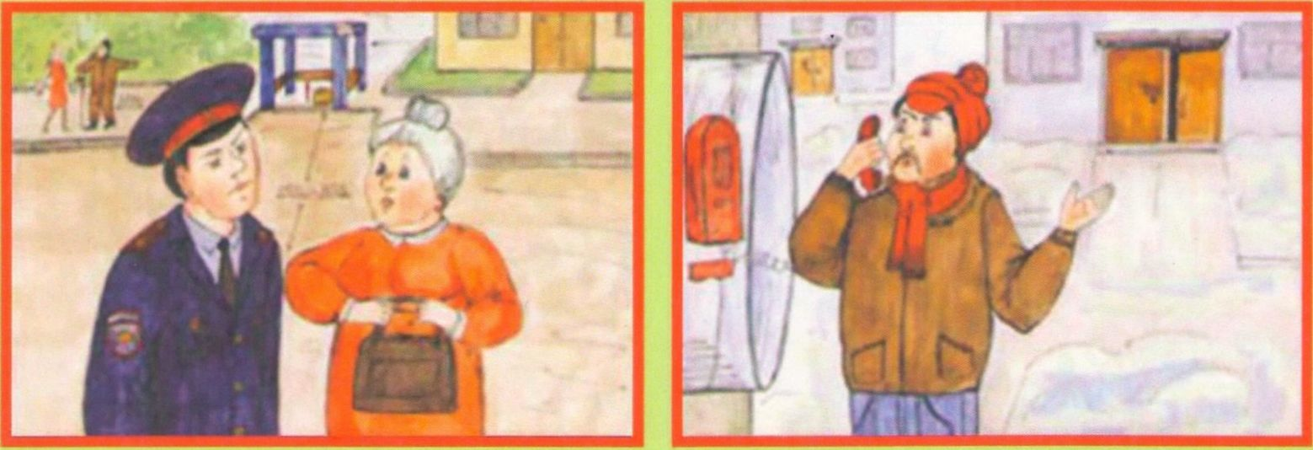
Вызов специальных служб с мобильного телефона
«АНТИТЕРРОРИСТИЧЕСКАЯ КОМИССИЯ в Ярославской области»

